|  |  |
| --- | --- |
| Gerb-BMSTU_01 | **Министерство науки и высшего образования Российской Федерации**  **Федеральное государственное бюджетное образовательное учреждение**  **высшего образования**  **«Московский государственный технический университет**  **имени Н.Э. Баумана**  **(национальный исследовательский университет)»**  **(МГТУ им. Н.Э. Баумана)** |

ФАКУЛЬТЕТ «Информатика и системы управления»

КАФЕДРА «Программное обеспечение ЭВМ и информационные технологии»

**ОТЧЕТ**

*к лабораторной работе №2*

*По курсу: «Экономика программной инженерии»*

|  |  |  |  |  |
| --- | --- | --- | --- | --- |
| Студент | ***ИУ7И-86Б*** |  |  | **Нгуен Ф. С.** |
|  | (Группа) |  | (Подпись, дата) | (И.О. Фамилия) |
|  |  |  |  |  |
| Преподаватель |  |  |  | |  | | --- | | **Барышникова М. Ю.** | |
|  |  |  | (Подпись, дата) | (И.О. Фамилия) |

*Москва, 2022 г.*

Оглавление

[**Тренировочное задание** 3](#_Toc98210512)

[Лабораторная работа №1 6](#_Toc98210513)

[Задание 1: Настройка рабочей среды проекта. 6](#_Toc98210514)

[Задание 2: Создание списка задач 9](#_Toc98210515)

[Задание 3: Структурирование списка задач 10](#_Toc98210516)

[Задание 4: Установление связей между задачами 11](#_Toc98210517)

[Выводы по лабораторной работе 12](#_Toc98210518)

**Тренировочное задание**

Вариант 2

1. Дополнить временной план проекта, подготовленный на предыдущем этапе (лабораторная работа № 1), информацией о ресурсах и определить стоимость проекта.
2. Для этого заполнить ресурсный лист в программе MS Project, принимая во внимание, что к реализации проекта привлекается не более 12 исполнителей.
3. Предусмотреть, что стандартная ставка ресурса составляет 250 руб./день.
4. Произвести назначение ресурсов на задачи в соответствии с таблицей. С учетом того, что квалификация ресурсов одинаковая, при назначении ресурсов использовать процент загрузки.

|  |  |
| --- | --- |
| Название работы | Количество исполнителей (чел.) |
| Работа A | 1 |
| Работа B | 4 |
| Работа C | 5 |
| Работа D | 2 |
| Работа E | 3 |
| Работа F | 3 |
| Работа G | 5 |
| Работа H | 5 |
| Работа I | 2 |
| Работа J | 6 |

К получившемуся после назначения ресурсов бюджету проекта добавить 5 тыс. рублей фиксированных затрат. Кроме того, с понедельника второй недели реализации проекта выделить средства на приобретение расходных материалов для выполнения работ А, В и С из расчета 1 тыс. рублей в неделю.Работа F следует за H, но не может начаться, пока не завершена С;

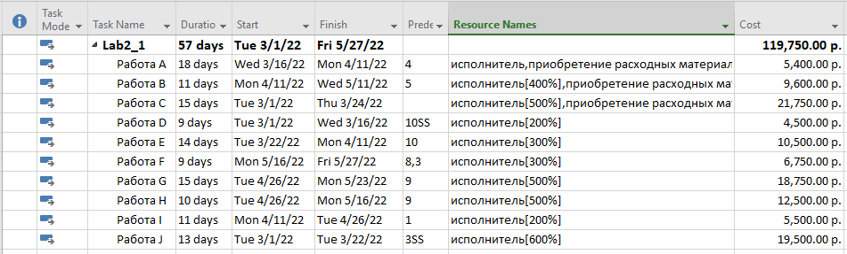

Рисунок 1. Список задач.

# Лабораторная работа №2

Лабораторная работа № 2 выполняется на основе лабораторной работы № 1 и нацелена на освоение возможностей программы Microsoft Project для работы с ресурсами.t

## Задание 1: Создание списка ресурсов

На рисунке 2 представлен заполненный ресурсный лист.

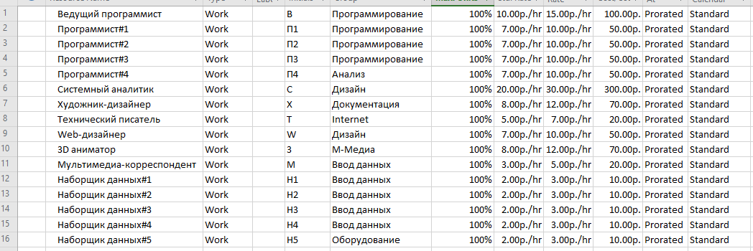

Рисунок 2. Заполненный ресурсный лист.

## Задание 2: Создание списка задач

1. Назначьте ресурсы задачам в соответствии с таблицей:
2. Задайте задачам 2, 8 и 12 по 1000 р. фиксированных затрат.
3. Арендуйте для задачи № 8 «Построение базы объектов» дополнительный  
   сервер. Стоимость аренды – 2 рубля в час.
4. Сохраните исходный вариант проекта (без базового плана).

На рисунке 3 представлено назначение ресурсов задачам. Для задачи 8 был арендован дополнительный сервер, который является трудовым ресурсом и работает по календарю «24 часа» (рис. 4).). Задачам 2, 8 и 12 были назначены фиксированные затраты (рис. 4).

**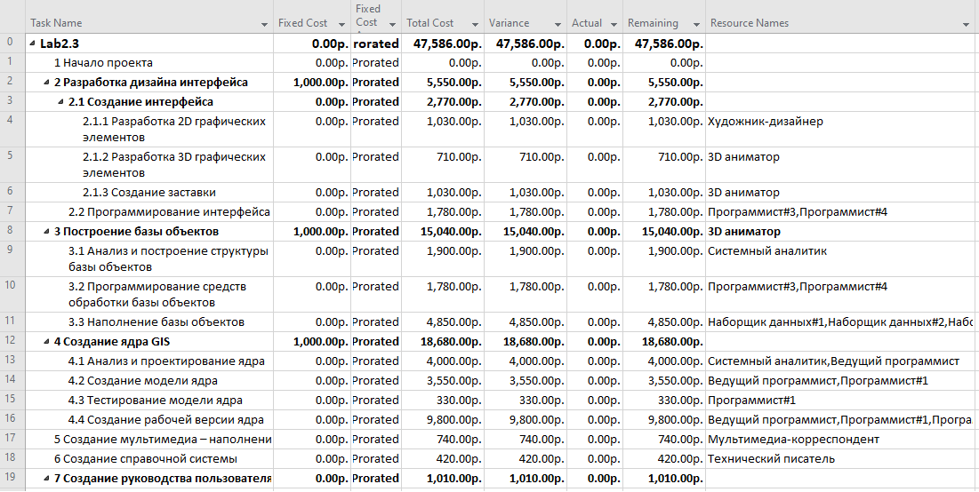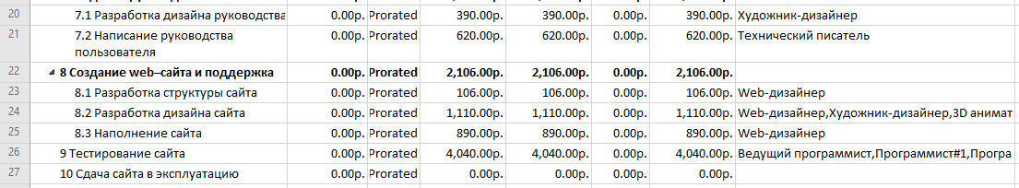**

Рисунок 3. Назначение ресурсов задачам.

**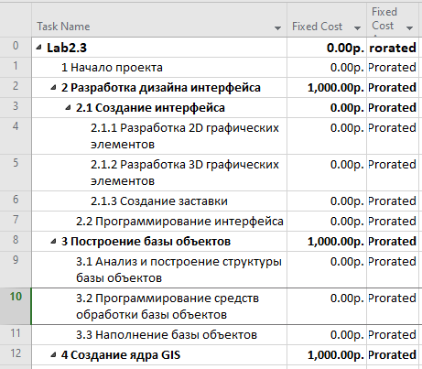**

Рисунок 4. Назначение фиксированных затрат.

**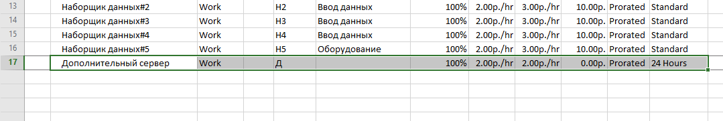**

Рисунок 5. дополнительный сервер

## Задание 3: Структурирование списка задач

* 1. Проведите структуризацию затрат по группам ресурсов.
  2. Информацию о затратах по структурным группам ресурсов представьте в графическом виде.
  3. Выполните структуризацию трудозатрат по тем же группам ресурсов, представив результат так же в графической форме2.
  4. Проведите сопоставление в логике «Деньги» – «Объем работ» («Затраты – Трудозатраты») и сделайте выводы по результатам проведенного анализа.

Структуризация затрат по группам ресурсов приведена на рисунке 7. Информация о затратах по структурным группам ресурсов представлена на рисунке 8.

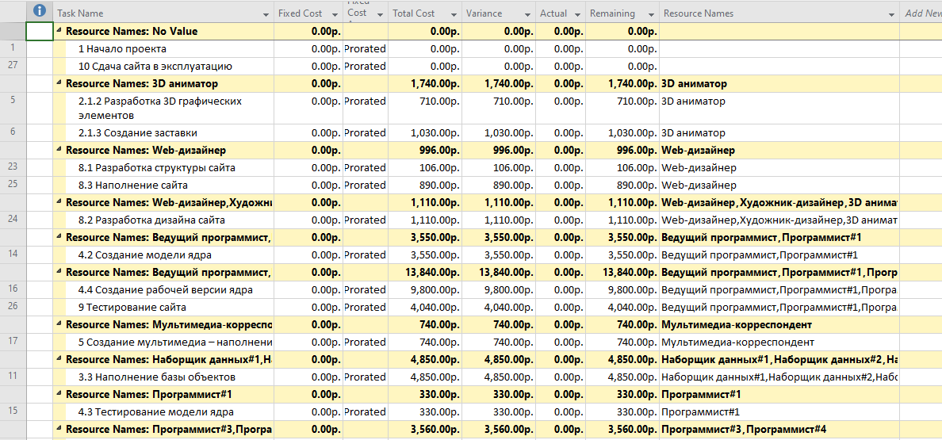

Рисунок 6. Структуризация затрат по группам ресурсов

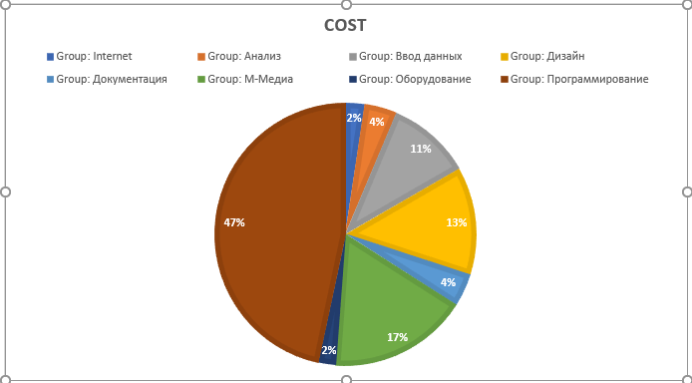

Рисунок 7. Информация о затратах по структурным группам ресурсов.

Структуризация трудозатрат по группам ресурсов представлена на рисунке 8. Информация трудозатратах по структурным группам ресурсов представлена на рисунке 9.

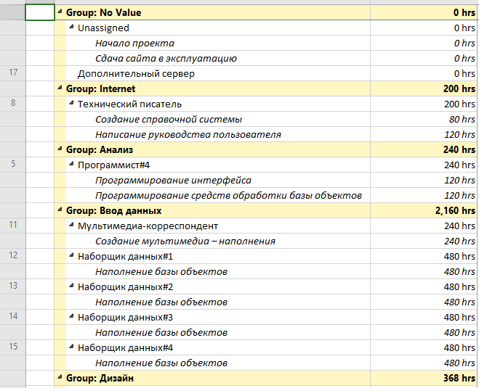

Рисунок 8. Структуризация трудозатрат по группам ресурсов.

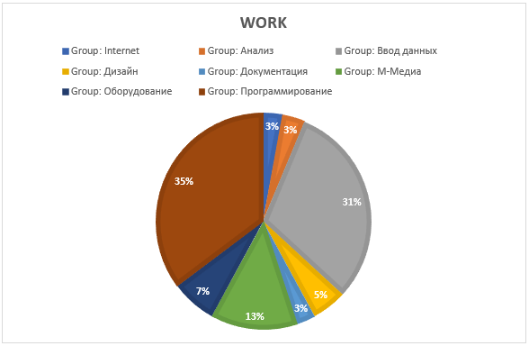

Рисунок 9. Информация трудозатратах по структурным группам ресурсов.

# Выводы по лабораторной работе

В рамках лабораторной работы Было изучено, как выполнять следующие действия:

1. добавление в проект списка ресурсов;
2. назначение ставки оплаты ресурсу;
3. назначение ресурсов и затрат задачам;
4. структуризация затрат;
5. создание графических отчетов.